Date du jour : Mardi 2 juin 2020
1/ Titre : La cuisine de grammaire ( 5 minutes) : Recopie les trois phrases puis fais l’exercice.
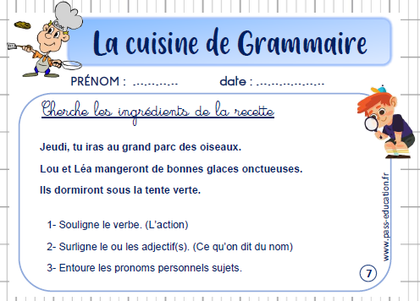
2/ Titre : Dictée ( 20 minutes) : Attention de cacher les mots écris correctement dans le cahier hier
Consigne : Ecris chaque groupe nominal dicté. Attention au genre (masculin / féminin) et au nombre (singulier/pluriel). (Il n’y a pas forcément du sens mais c’est pour entraîner votre enfant à la dictée finale de vendredi)
Les élèves -un plumier- des tabliers- un bermuda- des grandes chaussettes- des rondes -les trains- la vapeur- le charbon-une autre époque
Mots de dictée à recopier dans le cahier et à apprendre en fin de journée :
Votre enfant peut sur le modèle d’hier effectuer une recherche (en écrivant recherche dans son cahier) en tentant d’écrire correctement les mots à apprendre. Il pourra ainsi comparer avec la bonne écriture en analysant ses erreurs.
Mots invariables : autrefois-et-à
Verbes à l’infinitif : porter-rouler (1er groupe)
écrire-faire-être (3ème groupe)
3/ Lecture compréhension
Précision importante :
Mardi, votre enfant a répondu aux questions du texte « La colère de Chloé ».
Aujourd’hui, il s’agit de reprendre avec lui (ou elle) le texte (vous pouvez lui faire une lecture à voix haute avant de commencer cette « correction ».
En fait il ne s’agit pas uniquement d’une correction, mais c’est l’occasion pour votre enfant de JUSTIFIER ses réponses.
DONC, même s’il n’a pas « exactement » la même réponse que la « correction » , ça n’est pas grave. Au contraire, il peut avoir raison s’il justifie sa réponse en trouvant « exactement » dans le texte ce qui lui permet de justifier sa réponse. Ce sera donc à vous (dans la mesure du possible) de lui prouver qu’il n’a pas raison si « vraiment » sa réponse est fausse. Il prendra alors la « correction au stylo vert (si possible). Sinon on considère que c’est bon (votre enfant peut cependant compléter sa réponse si nécessaire (au stylo vert) !
Cette façon de faire sera toujours la même en lecture.
Voici donc une correction possible :

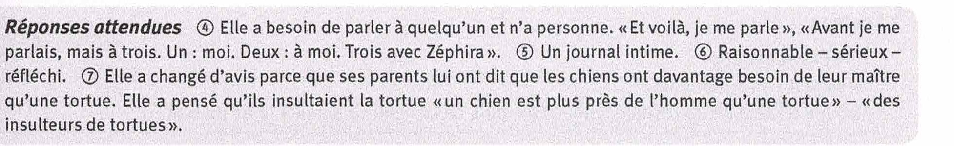

8) Chloé peut finalement se sentir contente, joyeuse d’avoir un chien et que ses parents la trouvent responsable. D’autres versions sont possibles si c’est logique avec le texte.

4/ Lecture -rapidité (15 minutes)
L’adulte aide ici pour chronométrer l’enfant et l’aider à s’améliorer entre les essais.
Consigne : Relis le texte « La colère de Chloé » le plus rapidement possible.
D’abord entraîne-toi seul, puis fais-toi chronométrer par un adulte sur une durée d’1 minute.
Tu peux réessayer une deuxième fois, puis une troisième fois.
Ton objectif est de faire à chaque fois mieux.
Ecris dans ton cahier :
1er essai : ………
J’ai lu jusqu’à la ligne numéro ………
J’ai fait ……erreurs
2ème essai :
J’ai lu jusqu’à la ligne numéro ………
J’ai fait ……erreurs
3ème essai : ………

5) Défi Conjugaison :
Quels sont les temps utilisés dans le texte « La colère de Chloé » ? Passé, Présent, futur ?
Pour le savoir, tu dois repérer les verbes conjugués et mettre les bons repères de temps devant chaque phrase.
Si tu as du mal à repérer les verbes conjugués, change le repère de temps (demain, maintenant, hier, autrefois…) et observe les mots qui changent dans la phrase : ce sont les verbes conjugués.
Attention, ce défi est difficile car il y a des verbes composés de 2 mots qu’on étudiera plus tard.

6/ La conjugaison des verbes du 2ème groupe à l’imparfait.
Tu viens de voir le verbe « choisissais » (ligne 17 du texte). Tu as sans doute remarqué que ce verbe est au passé : maintenant, je choisis (présent)/ autrefois, je choisissais (passé). *
Tu as remarqué la terminaison de ce verbes -ais et ça te rappelle l’imparfait.
Consigne : Réponds aux questions suivantes :
1) Quel est l’infinitif de ce verbe ?
2) À quel groupe appartient-il ?
3) D’après-toi, quelle est la conjugaison de ce verbe aux autres personnes de conjugaison ?

7) Calcul mental
Entraîne-toi à calculer mentalement ces multiplications ( il y a aussi des multiplications à trous…)
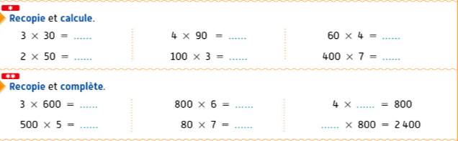

8/ Maths : La division (groupements)
Recherche : Résous le problème suivant. Tu peux faire un schéma pour vérifier ou mieux comprendre le problème posé.

Éléments de réponse/ leçon :
Ce problème peut être résolu par une solution personnelle.
Compare-là à la leçon pour bien comprendre chaque étape.
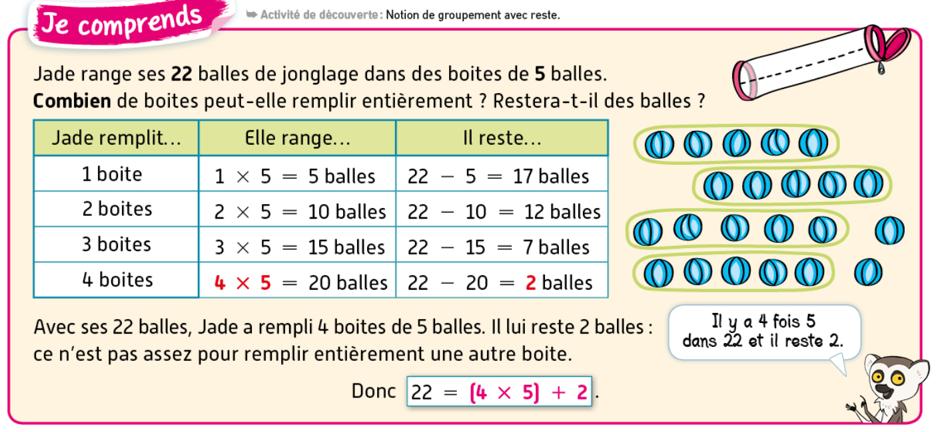
Exercice :
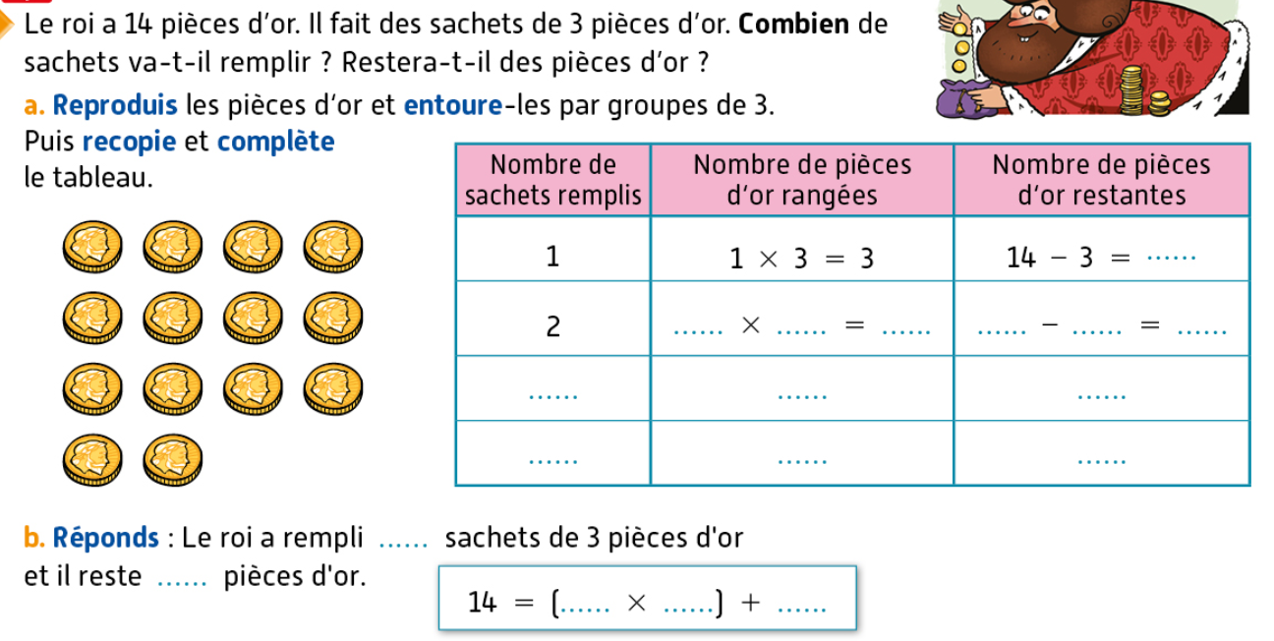

9/Anglais : Faire la séance 1.
lien vidéo : http://www.viewpure.com/22kqia2ibVU?start=0&end=0
Lien activité « instruments de musique »: https://read.bookcreator.com/GS4ntdeBqGbusXqornPItSxRlaw2/pS49l8ZURX2xpVcKJpyiAQ
Lien activité « entraînement » :
https://learningapps.org/watch?v=pnbjfrqit20

10/Musique : le dodo-partie 1 (révisions) (voir la fiche-parent)
11/ Questionner le temps : Louis XIV
Rappelle-toi de la frise chronologique sur « les Temps Modernes ».
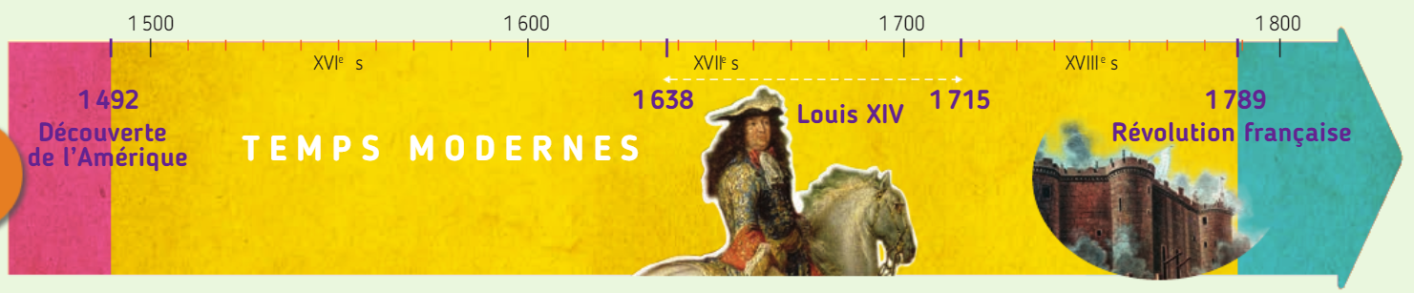
Un personnage essentiel de cette période est « Louis XIV » (lire Louis 14). Nous allons le découvrir un peu plus aujourd’hui.
Regarde bien l’illustration puis réponds aux questions .
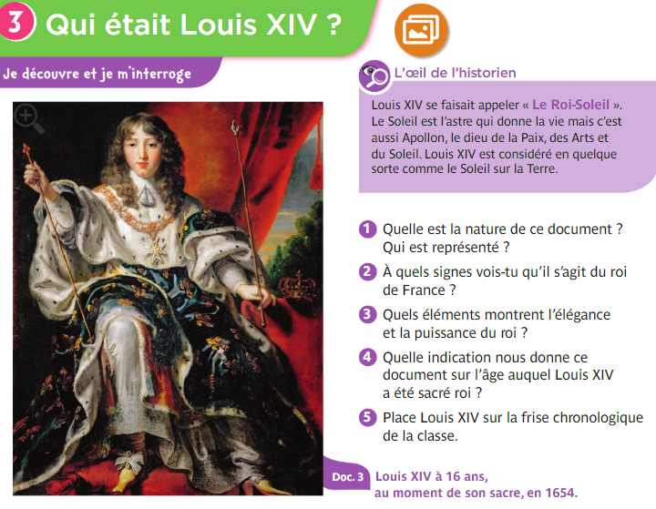

Eléments de réponse :
